Versenykiírás 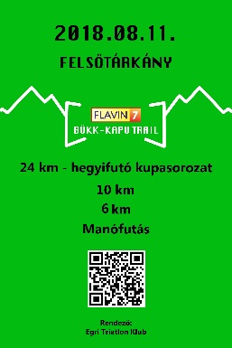

multiNavigator
Országos Hegyifutó Kupasorozat 9. futama
Bükk-Kapu Trail® 24km 875m D+,
Futás: 10km 420m D+,
Prana Kilátófutás 6km 220m D+,
Vitapartner Manófutás 400m 1m D+)

A verseny ideje
2018. augusztus 11. (szombat)

A versenyek helyszíne (rajt-, célterület, versenyközpont)
Felsőtárkány Szikla-forrás tó (Egertől 7 km-re)
GPS: 47.982753, 20.435318

Korcsoportok (ffi, női) mindhárom távon
korcsoport | születési év | kategória
-20 | (1999 és utána) | U20
20-39 | (1979-1998) | felnőtt
40-49 | (1969-1978) | szenior
50- | (1968 és előtte) | veterán

Pálya
Futás: közepes minőségű erdei utakon, ösvényeken.
Időrend
07.30 versenyiroda nyit (rajtszám-, dugóka átvétel, helyszíni nevezés)
09.45 versenyiroda zár
10.00 rajt – Kupafutam (24km)
10.20 rajt – HEOL futás (10km)
10.35 rajt – Prana Kilátófutás (6km)
12.20 rajt – Vitaminpartner Manófutás (400m)
12.50 eredményhirdetés (minden kiírt versenyszámban), tombola

Nevezés
Nevezés és a rajtszám felvétele a helyszínen 09.45-ig.

Előnevezés
2018. augusztus 05-ig online nevezés itt: https://www.nejanet.hu/egritk/regisztracio2018/, az űrlap kitöltésével lehet.

Nevezési díjak
távok | előnevezés  05.03-07.07-ig | előnevezés 07.08-08.05-ig | helyszíni nevezés
6 km | 1.500 Ft | 2.000 Ft | 3.000 Ft
10 km | 2.000 Ft | 3.000 Ft | 5.000 Ft
24 km | 4.000 Ft | 5.000 Ft | 8.000 Ft
Spuri Aranykártya kedvezmény 20%

Általános tudnivalók
A versenysorozat facebook eseménye:

https://www.facebook.com/events/1951035148493185/
A nevezési díj befizetésének módja: - 2018. 05. 03-tól
A jelentkezés akkor válik érvényes nevezéssé, ha a nevezési időszaknak megfelelő nevezési díj a megadott számlára beérkezik. Ha a regisztráció utáni 3. napon nem érkezett be a nevezési díj, töröljük regisztrációt. Amennyiben a nevezési díj 08.05. után érkezik meg, a rajtszám átvételekor a helyszíni nevezési díjnak megfelelő különbözetet meg kell fizetni. A Spuri Aranykártyát a rajtszám átvételekor igazolni kell! Annak hiányában a kedvezmény nem adható!
A nevezési díjat a következő számlára kérjük átutalni:
OTP Bank 11739009-20124441-00000000
Kedvezményezett: Egri Triatlon Klub
A nevezési díjért kapott szolgáltatások: részvétel a versenyen, egyéni időmérés, egyedi rajtszám, frissítés a pályán és a célban, orvosi felügyelet, csomagmegőrzés, a verseny végén tombola, rajtcsomag, egyedi technikai póló a verseny hivatalos logójával (kizárólag 2018. aug. 01-ig történő előnevezettek részére +1500 Ft ellenében, logót lásd itt)

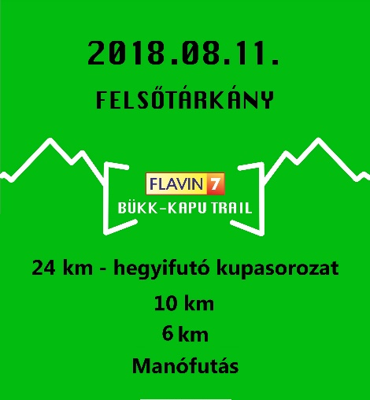

A nevezést kizárólag emailben (egritriatlonklub@gmail.com), bankszámlaszám megadásával lehet lemondani, 2018. augusztus 04-ig. Ebben az esetben a nevezési díjat visszautaljuk, de levonunk belőle 1.000 Ft kezelési költséget.
A nevezési díjról a helyszínen számlát adunk.
A rajtszám viselése kötelező a verseny idején a mellkason. A verseny nevének, a szponzorok logóinak letakarása tilos.

Időmérés
Az időmérés „dugókás” chippel történik. Az időmérő chip letéti díja 5.000 Ft, melyet a rajtszám átvételekor kell letétbe helyezni. Pontos összeget kérünk, 1 darab 5.000 Ft-os bankjegyet. A rajtban nem váltunk pénzt és semmilyen más értéktárgyat nem fogadunk el letétként. A letéti díjat a chip leadása után a célban kapják vissza a résztvevők. A chip megőrzése és visszajutatása a versenyző felelőssége.
A frissítőpontokon (kb. 5 km-enként) vizet, édességet, kekszet, gyümölcsöt, izotóniás italt biztosítunk. Ha megsérülsz és nem tudod folytatni a versenyt, kérj segítséget a frissítőpontokon vagy hívd a rajtszámon látható telefonszámot!
A versenyen mindenki csak saját felelősségére indulhat!

Útvonaljelölés
A futás útvonalát a verseny piros-fehér szalagjával valamint irány- és km-jelző tábláival jelöljük.
Óvás
Az óvást a versenyrendező felé írásban kell benyújtani 10.000 Ft kíséretében a célba érés után 1 órán belül. Ez az összeg nem visszatérítendő, ha az óvás alaptalannak bizonyul.
Fotók, videók
A versenyre való nevezéssel a résztvevő elfogadja, hogy róla képek, videók készülhetnek a verseny során. Ezekkel a képekkel, videókkal a verseny rendezői rendelkeznek, azokat harmadik személy rendelkezésére bocsáthatják.
Díjazás
A kupafutamban minden korcsoport 1 – 3. helyezettje érmet, oklevelet + tárgyjutalmat kap
A 6 - és 10km-en minden korcsoport 1 – 3. helyezettje érmet, oklevelet + tárgyjutalmat kap*

Távonként az abszolút egyéni sorrendben beérkező első felsőtárkányi férfi és nő versenyző Felsőtárkány Önkormányzatának különdíját kapja.
*Fontos: tárgyjutalomban csak azon kategóriák 1 -3. helyezettjei részesülnek, amelyekben legalább 5 értékelhető eredmény volt.

A verseny rendezője
Egri Triatlon Klub

A Szervezőbizottság elérhetősége:
email: egritriatlonklub@gmail.com,
tel.:20/9165-800,
címe: 3300 Eger, Hajdúhegy u. 16.

Parkolási lehetőségek: Felsőtárkány Faluház (GPS: 47.978250, 20.429740), Szikla-fogadó (GPS: 47.983297, 20.436098)

Tombola
Az eredményhirdetés utáni sorsoláson az előnevezettek közötti minden negyedik (jelenlévő) rajtszám kihúzásra kerül (nyer).

Vitaminpartner Manófutás a tó körül
08.11-én 11.50-kor tó körüli futóversenyt indítunk – a rajtkaputól – óvodás korú gyerekek részére

Jelentkezés: a rajtkapunál
A verseny távja: 1 tókör (kb. 400m), nevezési díj nincs.
Díjazás: minden beérkező egyedi érmet- és édességet kap.

Általános információ
Egri Triatlon Klub
http://www.nejanet.hu/egritk
(részletes és aktuális kiírás, nevezés, versenypályák adatai, fotók, videók a helyszínről-, a pályákról)
Tel.: +36 20/916-5800 Pelbárt Zoltán
Email: egritriatlonklub@gmail.com

Jogi nyilatkozat
A Bükk Kapu Trail
versenyeken minden nevező csak saját felelősségére indulhat!

A rendezőség az esetlegesen előforduló balesetekért semmilyen felelősséget nem vállal. A rendezőség a verseny kiírásában és szóban is tájékoztatta a nevezőket a versenypálya veszélyeiről. A versenyről készülő videofelvételeket és fotókat a rendezőség felhasználja különböző internetes portálokon, nyomtatott sajtóban, szórólapokon. A versenyző a fentiekben leírtakat tudomásul vette, melyet regisztrációjával/nevezésével elfogad.

